КОНСПЕКТ НОД В СРЕДНЕЙ ГРУППЕ
«В МАСТЕРСКОЙ ДЕДА МОРОЗА»
ПОДГОТОВИЛА: БУХАНЦОВА Н.Н.

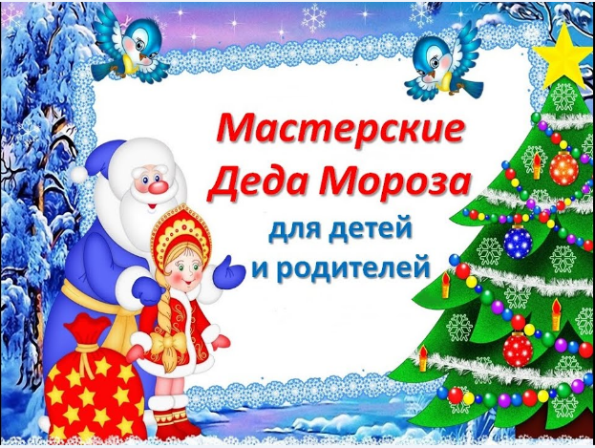

Конспект НОД «В Мастерской Деда Мороза»
Цель: создать у детей атмосферу праздничного настроения.
Задачи :
Образовательные задачи:
* Расширять кругозор детей: знакомство с историей новогодних игрушек для елки.
* Повторить правила безопасности украшения елки.
Развивающие задачи:
*Уточнить знания о новогоднем празднике, традициях, подарках.
* Развивать чувство формы, цвета и композиции.
* Развивать творческое воображение, художественный вкус, творческую инициативу.
* Формировать эстетическое отношение к интерьеру.
Воспитательные задачи:
* Воспитывать уверенность, самостоятельность.
* Воспитывать стремление доставлять радость окружающим, изготавливая подарки своими руками.
* Учить детей договариваться в процессе труда, воспитывать стремление помочь товарищам.
* Воспитывать трудолюбие, аккуратность.
Материалы: елочка, коробка с новгодними игрушками, шишки, гуашь, кисточки, салфетки.
Ход
Добрый день, ребята. Как вы уже заметили, у нас сегодня в гостях – Инна Николаевна. Что нужно сделать? Правильно – поздороваться!
Воспитатель: ребята, я нашла загадку и хочу вас попросить помочь ее разгадать. Поможете? (Ответы детей)
Что за праздник на дворе?
Все во льду и серебре,
Елка важная стоит,
От наряда вся блестит?

В гости Дед Мороз идет,
Наступает… (Новый год).
- Да, ребята скоро наступит самый веселый, любимый праздник Новый год.
- Что это за праздник? (Ответы детей)
Новый год – праздник, который наступает зимой. И отмечают его 1 января.
В каждой семье к встречи Нового года готовятся и ждут этот праздник. А как вы готовитесь к этому празднику? (ответы детей).
После Дня рождения Деда Мороза повсюду открываются Новогодние мастерские - где и взрослые, и ребята, могут своими руками, сделать подарок, открытку, волшебную шкатулочку и многое-многое другое красивое и интересное.
А вы хотите попасть со мной в Мастерскую Деда Мороза? (ответы детей).
Прежде чем мы попадем к Деду морозу в его мастерскую, давайте Инне Николаевне расскажем кто такой Д.М. и где он живет.
Дед Мороз – добрый волшебник, властелин зимнего леса, создающий нам праздник. Все ребятишки и взрослые знают, что живёт Дед Мороз в лесу, дружит с лесными зверями и птицами, получает от нас почту, с удовольствием читает её и спешит исполнить желания хороших и послушных детей и их родителей.
Дед Мороз живёт в сосновом лесу, на Севере, недалеко от города
Великий Устюг. У него большой дом, похож на терем, построен из
дерева. В нём много комнат. Но есть одна большая комната, где он
хранит подарки для детей. Но этого никто не знает, в какой комнате
лежат подарки.
Теперь давайте закроем глаза и посчитаем все вместе «Раз, два, три, вокруг себя повернись, в мастерской Деда Мороза окажись!»
Вот мы и оказались в мастерской Д.М., я предлагаю вам стать его помощниками – маленькими морозятами! (надевают колпачки)
НА столе появляется елка
Ребята скажите, что это? А для чего люди устанавливают в своих домах елки на Новый год, как вы думаете?
Когда-то елка считалась деревом дремучих лесов. Любимым же деревцем всегда была стройная белоствольная березка, тогда новый год еще не отмечали. Много лет назад Новый год стали отмечать ни зимой, а осенью и елку тогда не

наряжали. В новогоднюю ночь люди выходили на улицу веселились, зажигали фейерверки и дарили друг другу яблоки.Затем елку начали украшать различными лакомствами: орехами в яркой обертке, конфетами и даже овощами. На ветках горели восковые свечи, которые потом уступили место электрическим гирляндам. А блестящие шары появились недавно - примерно 100 лет назад. Макушку елки украшала Вифлеемская звезда, на смену которой потом пришла красная пятиконечная.
(ответы детей)
Скажите, чего же не хватает на елке, что бы она стала по-настоящему новогодней красавицей? (ответы детей)
В старые добрые времена, когда не было такого разнообразия елочных игрушек, новогодние ёлки украшали зимними сладостями: развешивали печенье, орехи, конфеты, яблоки, сухофрукты. И На новый год,ребятам разрешалось подойти к такой елочки и потрусить ее, все что упало с веточек, доставалось ребятам. Потом люди начали красить в золото и серебро шишки и скорлупу яичную и тоже использовать при украшении елок. Позже люди стали делать игрушки своими руками, так как яблоки,груши, очень быстро портились на веточках, так появились игрушки из бумаги и ваты. Стали украшать елку и зажженными свечами.
Скажите, можно украшать елки свечами? Почему вы так думаете?
Верно, это опасно и может привести к пожару.
Прошло еще какое-то время и появились стеклянные фигурки. Стеклянные игрушки расписывали вручную художники. Они были очень дорогими и привозили из Германии. Ни каждый мог позволить купить себе такие елочные игрушки. Люди придумали и начали изготавливать игрушки из пластмассы- материал, который был прочным и не разбивался. Сейчас же можно встретить игрушки из любых материалов и любого цвета. Они стали ярче и изысканнее. И главное они прекрасно смотрятся со старыми игрушками и украшениями, сделанными своими руками. Сейчас многие украшают елки разноцветными гирляндами. Подскажите, а можно, детям самим включать гирлянды на елочках, почему? Это тоже опасно, ведь они электрические.
Я взяла собой вот эту коробочку… (обратить внимание детей на коробочку) У меня сердце замирает, когда я беру ее в руки. Мне так нравится перебирать в ней игрушки и вешать их на ёлку. Это очень приятное занятие. Мне очень нравятся игрушки, сделанные своими руками, а давайте, мы сами сделаем игрушки и нарядим эту елочку?

Работа эта очень кропотливая и требует от нас усидчивости, но посмотрите на экран, Елочка приглашает нас на веселую разминку. Ребята, давайте встанем и немного отдохнем.
Гимнастика.
«Мастера»
Все, что только захотим,
Мы из снега смастерим. («Лепят снежки»)
Лепит Саша колобок, (Соединяют пальцы рук и округляют «колобок»)
А Наташа – теремок, (Соединяют ладони над головой, образуя крышу домика)
Лева лепит разных рыб, (Прижимают ладони друг к другу и покачивают из стороны в сторону)
А Иринка – белый гриб. (Пальцы одной руки сжать в кулак, прикрыть сверху ладонью другой руки).
(после этого дети проходят за столы рабочие)
Посмотрите, ребята, у меня есть вот такие шишки, они обычные и не очень интересные поэтому, давайте вместе с вами их украсим и сделаем неповторимыми и красивыми., обратите внимание, что шишка плхожа на елочку, и я предлагаю вам их раскрасить в зеленый цвет.
У вас на столах лежат кисточки, стоят баночки с зеленой гуашью. Приступаем к работе.
Далее идет процесс, непосредственной поэтапной творческой работы:
Украшаем елочку. Рассматриваем игрушки на елочке.
- Ребята, Вам понравилось в Мастерской Деда Мороза?
- Что вы нового узнали?
- Чему вы сегодня научились?
Вместе со своими друзьями и родителями вы сможете сделать еще много разных игрушек на елочку и украсить ее.
Но сейчас пришло время нам вернуть в детский сад- закрываем глаза и говорим: «Раз, два, три, повернись и в детский сад вернись).
И вот мы снова с вами в детском саду… А вот эту елочку я хочу подарить вам, чтобы она радовала вас в вашей группе. До свидания, ребята.

